Técnicas y Herramientas Modernas I

Módulo 1 – Producción de Textos e Hipertextos

Buccolini Álvaro, Isgro Ignacio, Martínez y Arenas Lon, Mellado Mauricio, Neme Omar

[alvarobuccolini, ignacioisgro12, lonmartinez111, maurimellado4, omarnemechacras,]@gmail.com

1. Importancia del uso de documento .dot

El formato .dot es util para trabajar documentos extensos que requieren de cierta estructura, dado que brinda herramientas que la facilita.

1. Paso a paso para formar un informe con los complementos de Word.
   1. Descargar la plantilla de la página de la cátedra

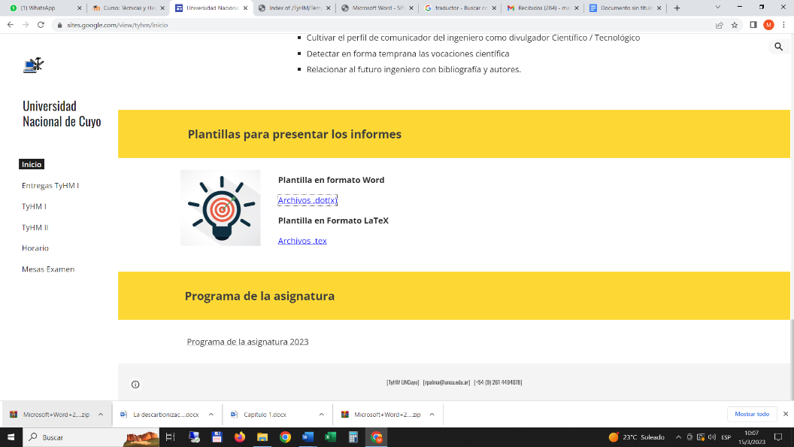

**Fig. 1.**

Para abrir el documento se tiene el problema de habilitar los macros para poder utilizar los complementos.

* 1. Construcción del informe

### Sobre las diferentes funciones de Word hacemos click en la opción “Complementos” situada en la barra superior.

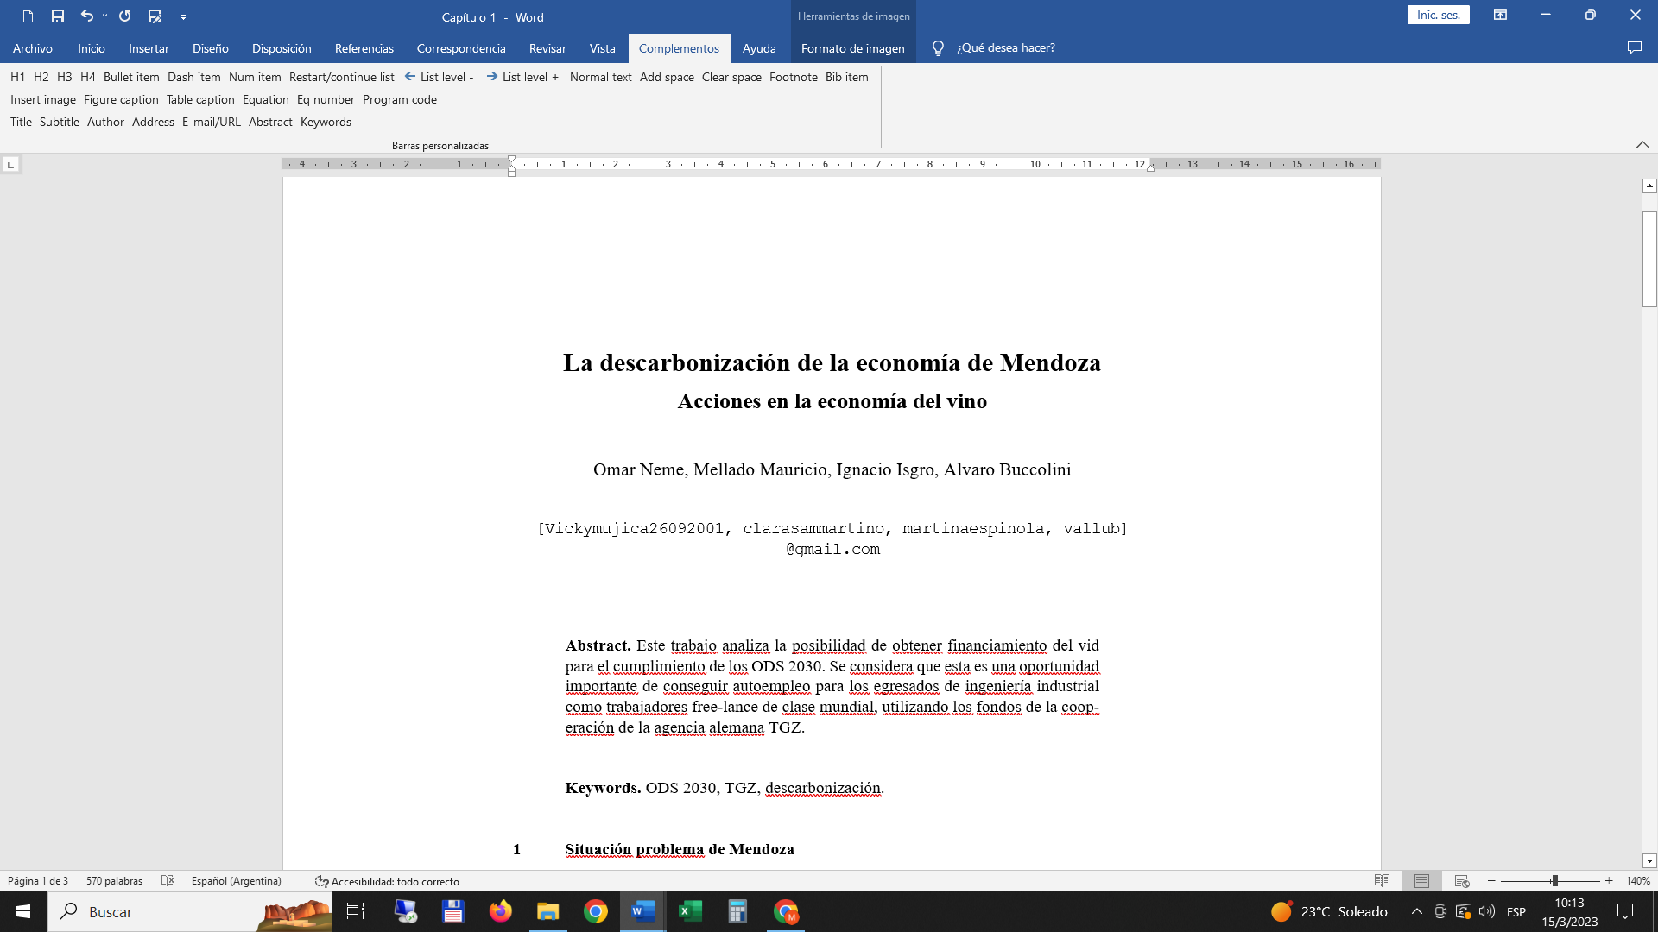

**Fig. 2.** – Vista de Word.

* 1. **Aplicación de cada función:**

### Title/Subtitle:

Colocamos el título y subtitulo de nuestro informe.

### Author:

Colocamos el nombre de los autores del informe.

### E-mail/URL:

Colocamos el correo electrónico de los autores del informe.

### 

**Fig. 3.** – Ejemplo de ítems explicados anteriormente.

### Abstract:

Contiene un resumen de los temas que desarrolla el informe.

### Keywords:

Son las palabras más importantes del informe.

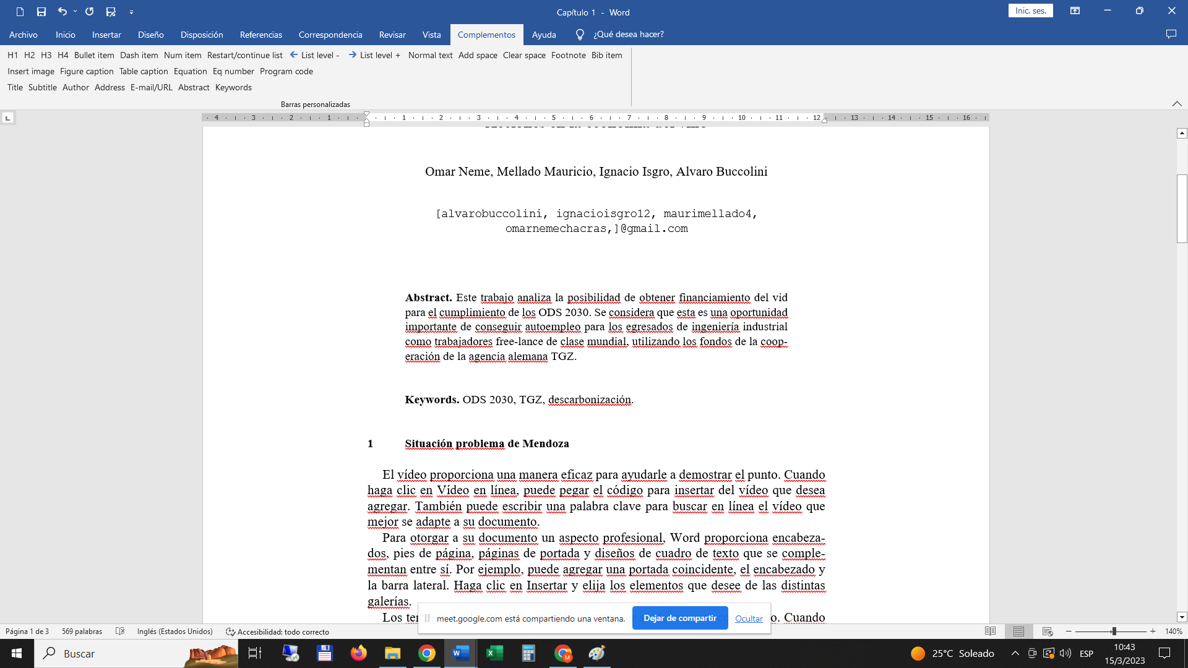

**Fig.** **4.** – Ejemplo de ítems explicados anteriormente.

### H1:

Con esta opción colocamos el título principal. Luego utilizamos la función =rand(), colocando un número en el paréntesis, el programa generará una cantidad de párrafos determinada lo que nos ayuda a maquetar el informe.

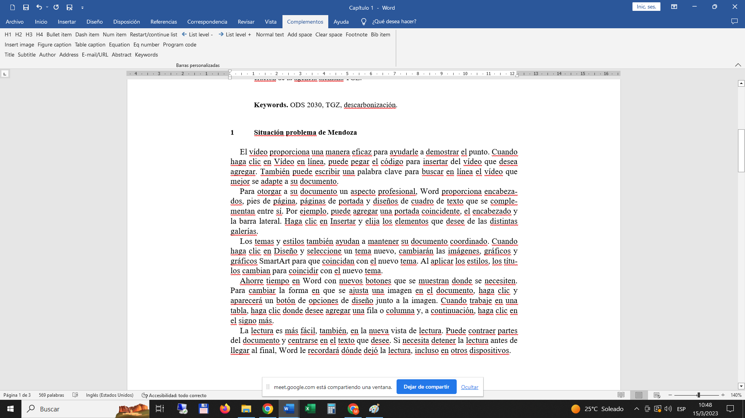

**Fig. 5. –** Ejemplo de 5 párrafos agregados con esta función.

### H2:

Es un subtítulo contenido en H1 y nuevamente podemos utilizar la opción **rand** para generar párrafos aleatorios.

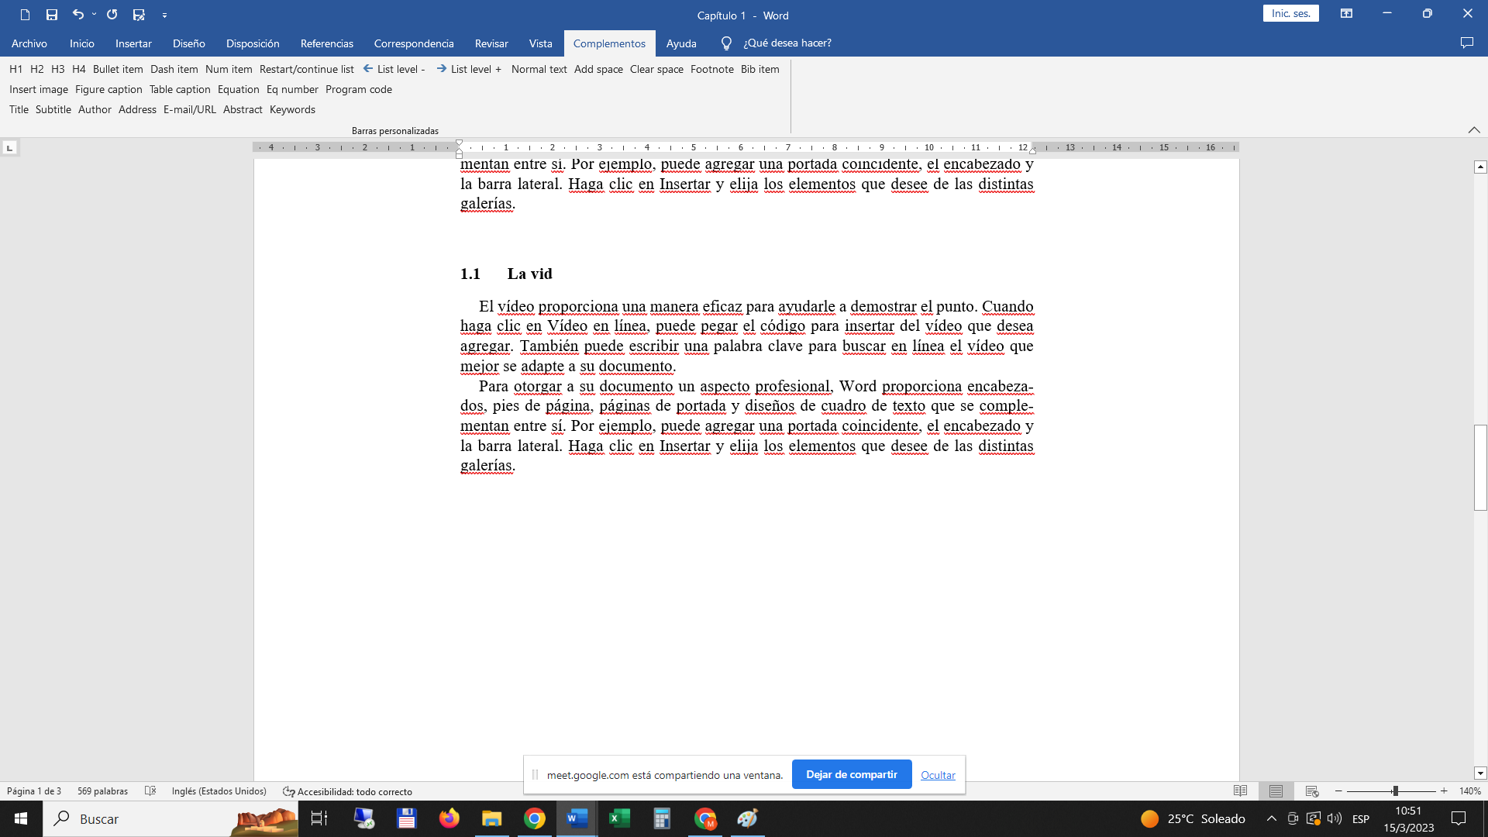

**Fig. 6.**

Luego colocamos imágenes y utilizamos la herramienta **Insert image** seguido de **Figure caption** para numerar las imágenes.

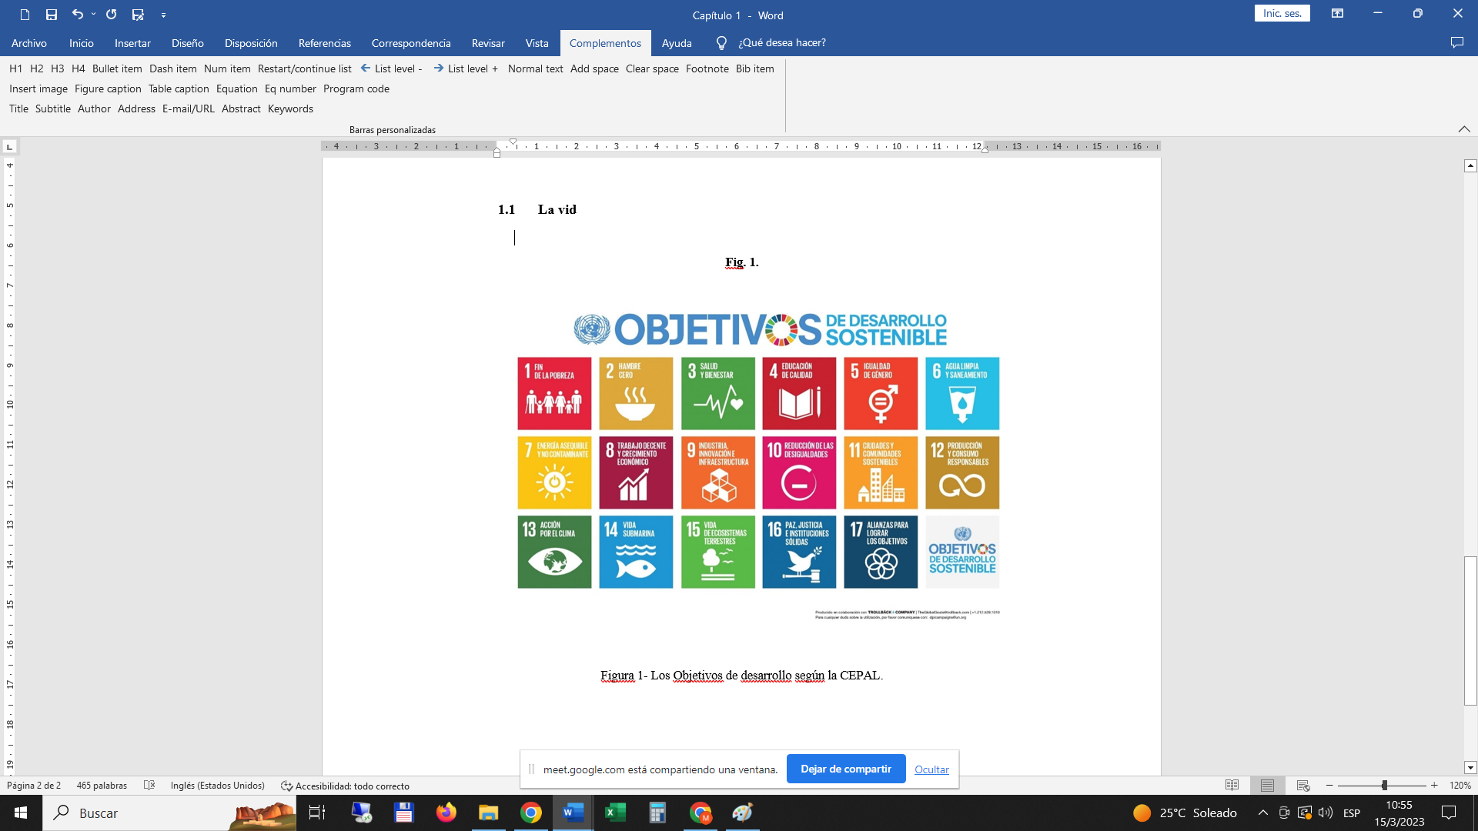

**Fig. 7.**

De esta forma, completando mediante la función *rand*, llegamos a completar la longitud requerida del documento de 10 carillas.

* 1. Generación del documento maestro.
     1. Guardar el archivo

En primer lugar, trabajamos con un capítulo individual que vamos a guardar por separado. En nuestro caso, generamos un capitulo con texto al azar que luego copiamos para generar 10 capítulos en total.

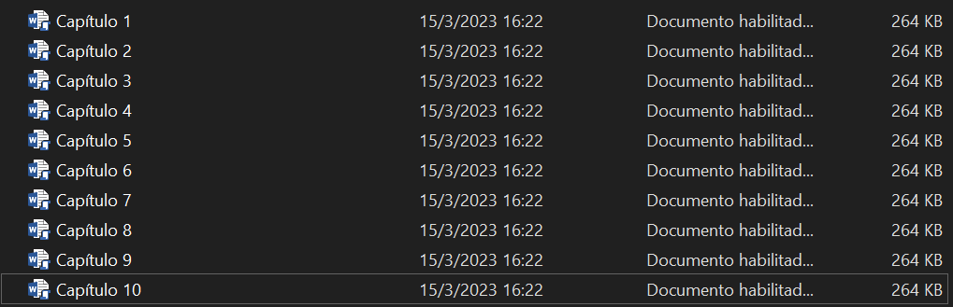**Fig. 8.**

* + 1. Documento Maestro:

Primero generamos un nuevo archivo de Word que utilizaremos como esquema.

En la opcion “vista” elegimos la función Esquema.

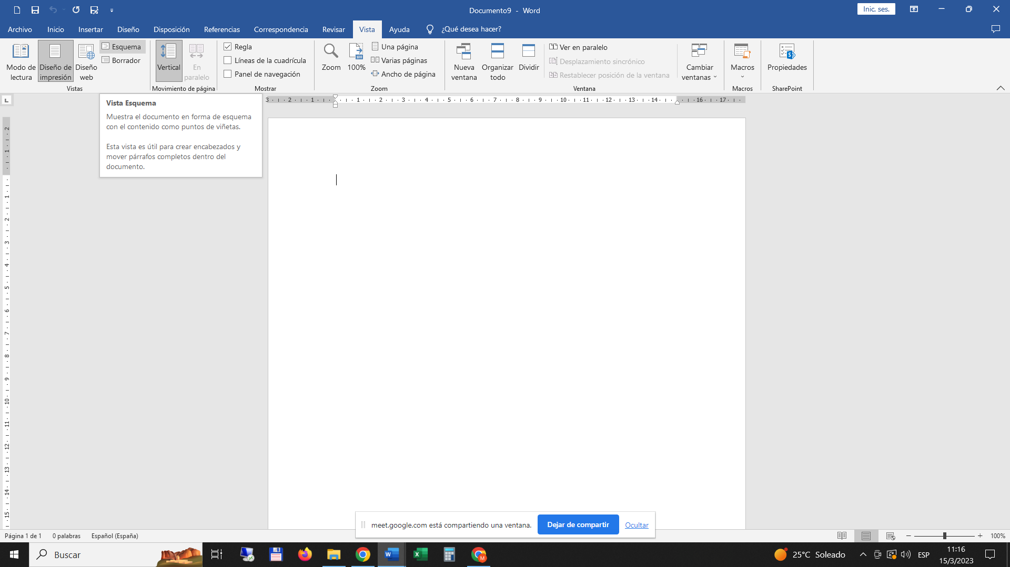**Fig. 9.**

Luego vamos a la opción de “Mostrar documento”, seleccionamos “Insertar” y elegimos los capítulos de nuestro informe.

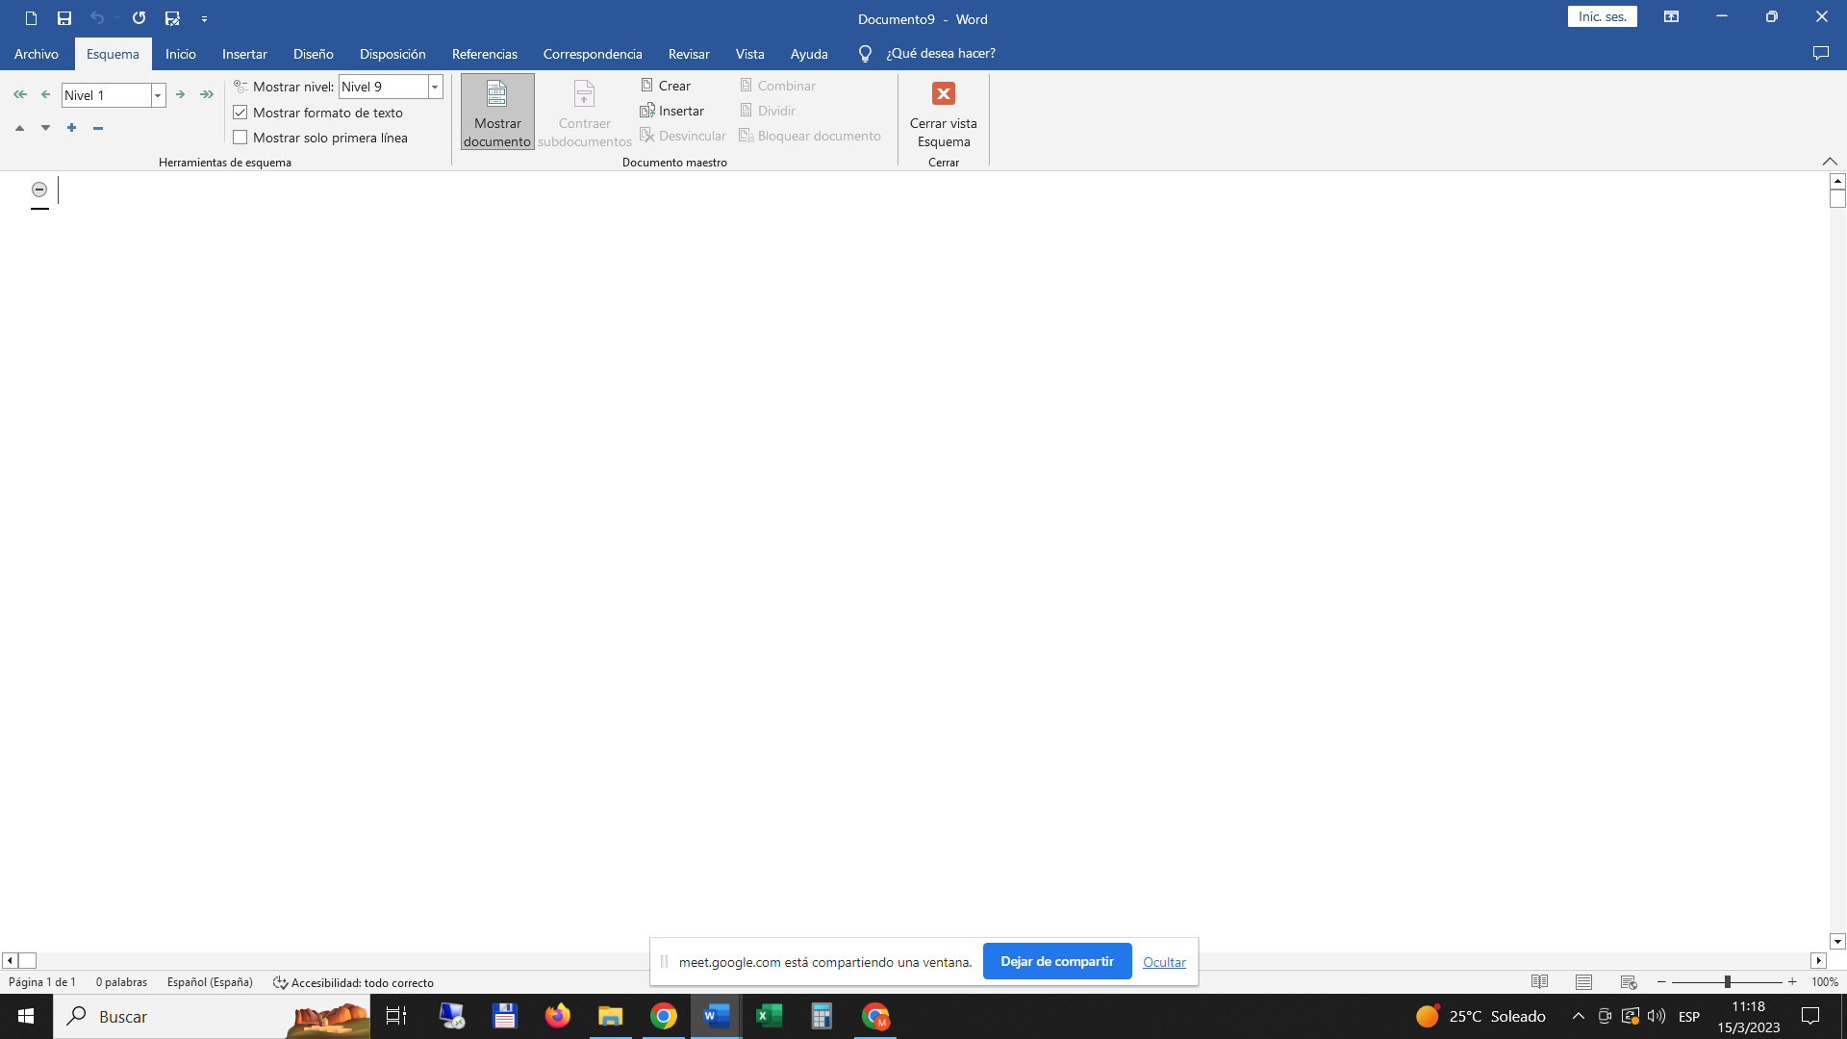**Fig. 10.**

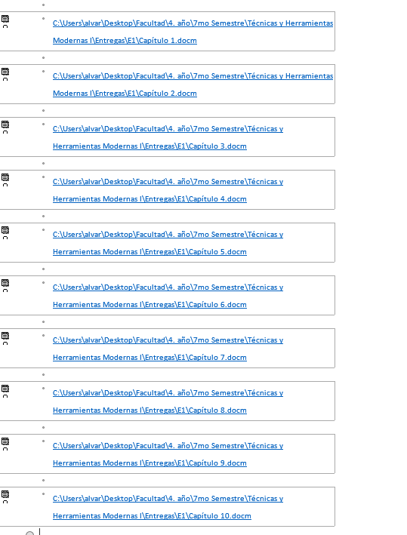

**Fig. 11.** – Vista de los capítulos del informe en el *Documento Maestro*.

De esta manera podemos realizar trabajos extensos sin el problema de generar un archivo demasiado pesado y complejo para Word.

1. Google Docs como alternativa a Word

La siguiente parte del informe tiene como objetivo analizar la dificultad de producir un documento con estructura similar a los realizados en Word con el uso de complementos.

* 1. Construcción del Informe

En primer lugar, se activaron los markdowns, estos cumplen una función similar a los complementos, pero en lugar de tener una interfaz donde uno puede elegir el complemento a utilizar, uno debe ingresar una secuencia de caracteres para obtener el mismo resultado.

Luego de activarlos, buscamos una cheat sheet que contiene los markdowns que nos permitirán obtener el formato deseado.

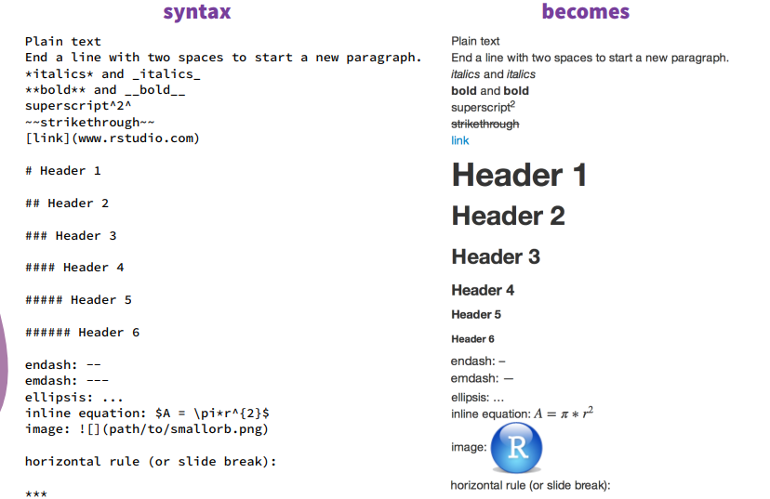

**Fig. 12. –** Cheat sheet de markdowns

Investigando en la web, encontramos que Google Docs no es capaz de interpretar todos los markdowns, solo comprende aquellos que cambien la apariencia de la fuente (negrita, cursiva, subrayado), agreguen links y headers. Aquí surge el primer problema, no contamos con los análogos a *Title, Subtitle, Author, E-mail, Abstract y Keywords.*

Entonces hacemos uso de los *headers 1 y 2* para título y subtítulo, y luego modificamos fuente, letra y alineado para que se asemeje a nuestro documento de Word. Para el resto, no utilizamos markdowns, solo cambiamos el formato del texto para que se aproxime lo más posible al informe.

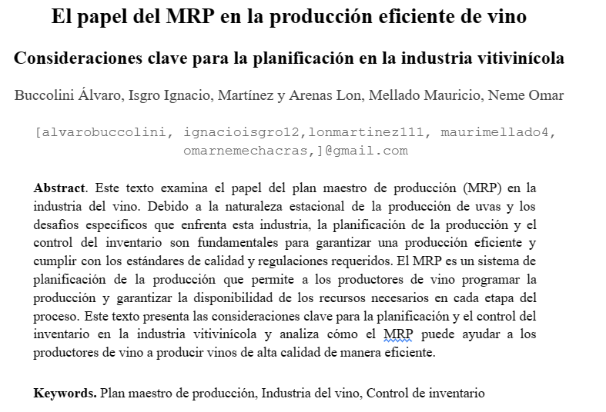

**Fig 13**.- Ejemplo de lo explicado previamente

Luego, para colocar el primer título del texto hacemos uso del markdown correspondiente al **Header 1**. Además, para obtener el texto que rellene la sección hacemos uso de Chat GPT dado que Google Docs no cuenta con una función de generación de texto aleatorio.

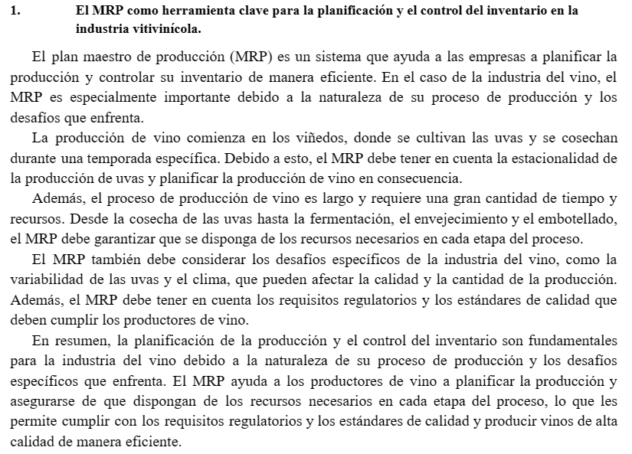

**Fig** **14.**- Header y texto generado por Chat GPT

Otro uso que le dimos a Chat GPT fue la generación del título y subtítulo del informe, al igual que el abstract y los keywords, los cuales se pueden apreciar en la Fig, 1. A continuación, hicimos uso del header 2 para colocar un subtítulo generado por la misma herramienta de IA, en conjunto con el texto que le sigue.

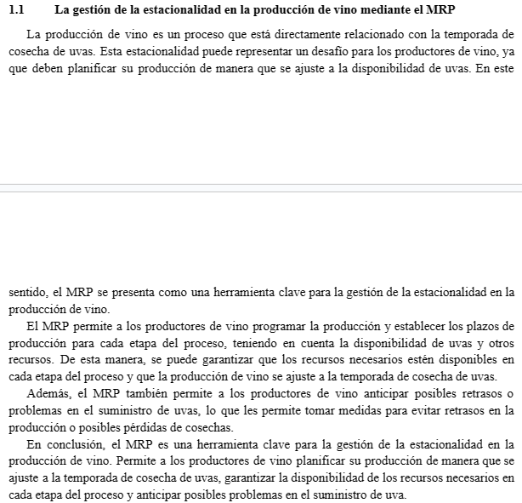

**Fig** **15.** - Subtítulo y texto generado por Chat GPT

Finalmente, tratamos de insertar una imagen mediante el markdown indicado en la cheat sheet, Google Docs no fue capaz de interpretarlo, por lo que tuvimos que insertarla por medio de la herramienta Insertar. Además, tampoco cuenta con Figure caption, por lo que tuvimos que hacerlo mediante la manipulación del tamaño de fuente y alineado.

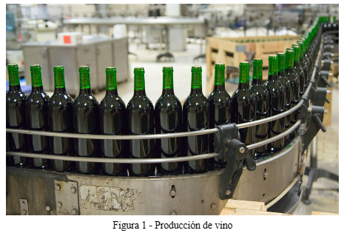

**Fig. 16**

Para poder lograr la longitud requerida de 10 carillas, como no contamos con una función similar a rand y Chat GPT demora demasiado en generar gran cantidad de texto, hicimos uso de un complemento de Google Chrome llamado Lorem Ipsum Generator, el cual genera la cantidad de texto que uno le solicite.

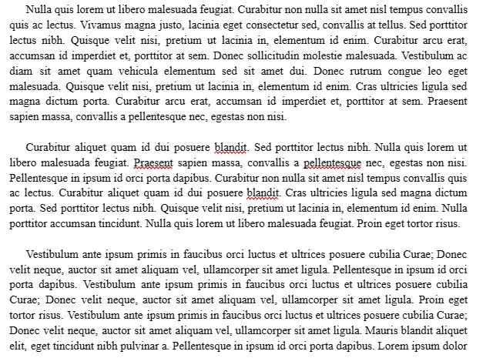

**Fig. 17**

* 1. Generación del Documento Maestro

Google Docs no cuenta con una función para generar un documento maestro a partir de subdocumentos, por lo que no realizamos este paso.

* 1. Conclusión

Google Docs es una herramienta poco versátil para poder realizar documentos con formatos determinados, requiere mucho trabajo para poder llevar a cabo acciones muy simples las cuales Word ya ofrece complementos para simplificar la realización de las mismas.

1. Latex como alternativa a Word

Latex es un sistema de composición de textos que permite generar documentos donde el usuario debe insertar comandos para poder obtener el formato de texto similar a los complementos de Word. Utilizamos una plataforma llamada Overleaf para trabajar con el archivo del tipo .tex.

* 1. Construcción del Informe

En la página de Overleaf, seleccionamos un template similar al deseado.

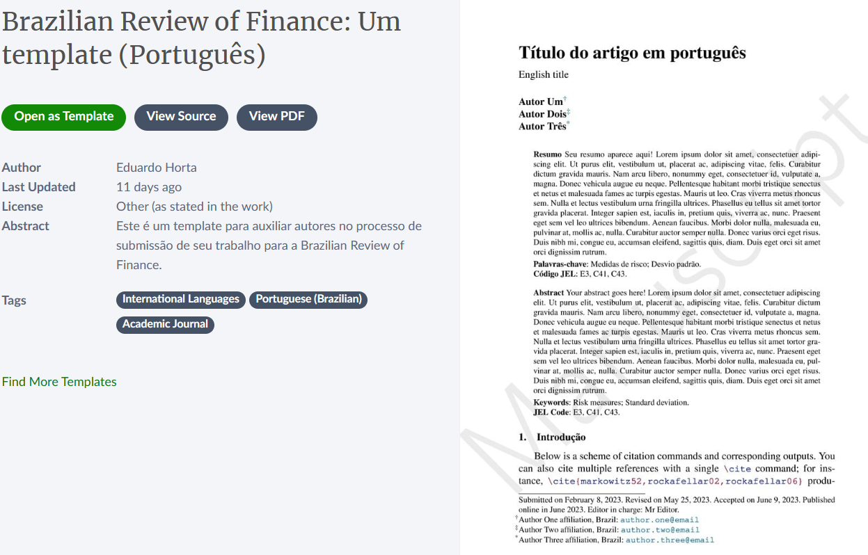

**Fig 18. –** Template seleccionado

Al abrir el template, nos encontramos con la interfaz del código a la izquierda, y el texto obtenido tras compilar.

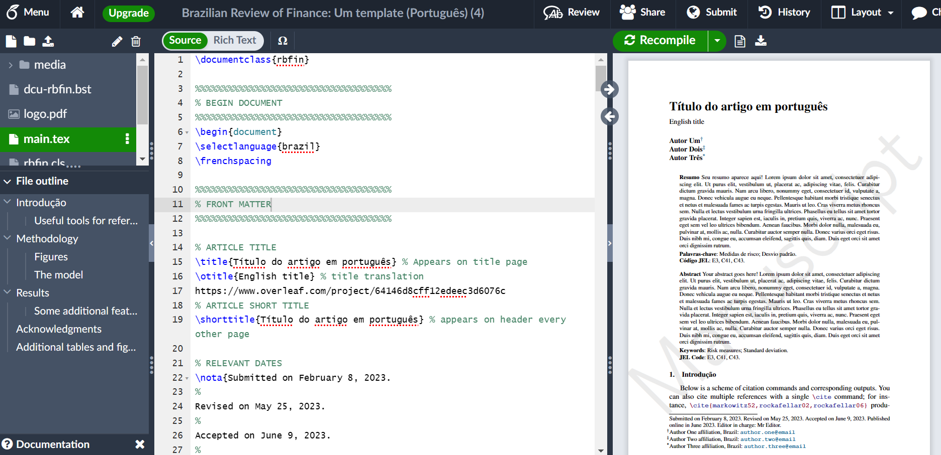

**Fig 19**

En primer lugar, modificamos los contenidos dentro de los comandos **\title** y **\otitle,** reemplazándolos por el título y subtítulo del informe.

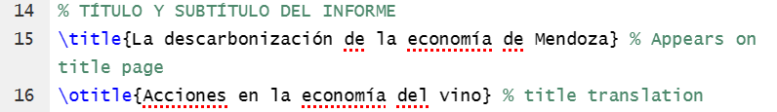

**Fig** **20**

Luego, modificamos los nombres de los autores y los correos electrónicos de sendos comandos por los correspondientes a los integrantes del grupo.

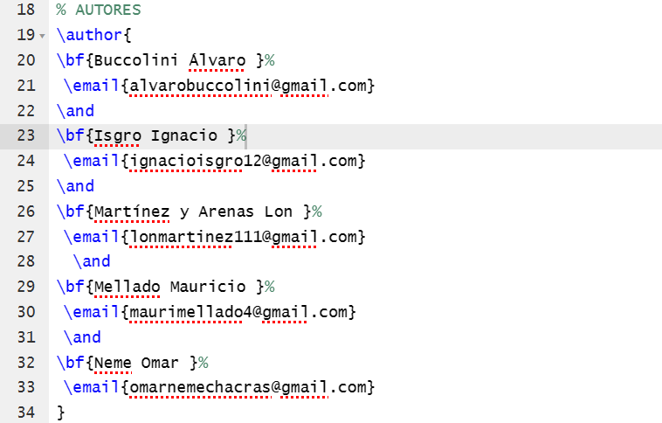

**Fig** **21**

A continuación, “purgamos” del código aquellas líneas que consideramos innecesarias dado que no eran relevantes para el informe y conservamos aquellas que le daban la estructura del texto. Además, modificamos los contenidos de los comandos referidos al **abstract** y a los **keywords.**

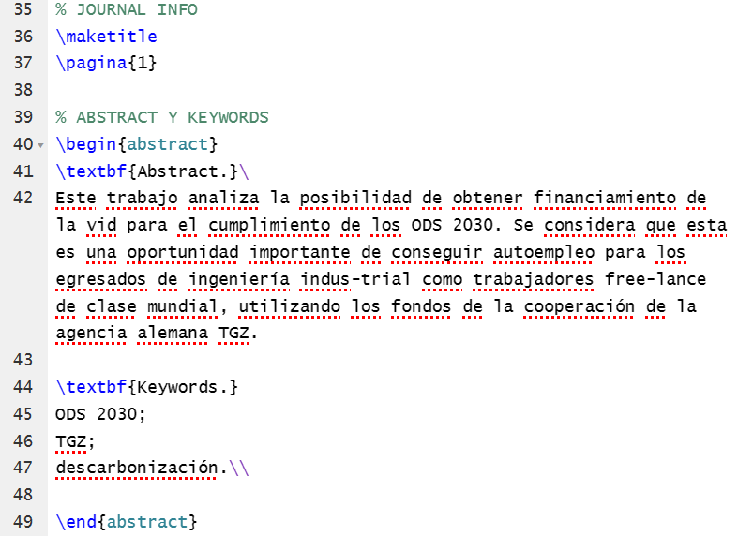

**Fig** **22**

Todo el proceso descripto previamente resulta de la siguiente forma tras compilar:

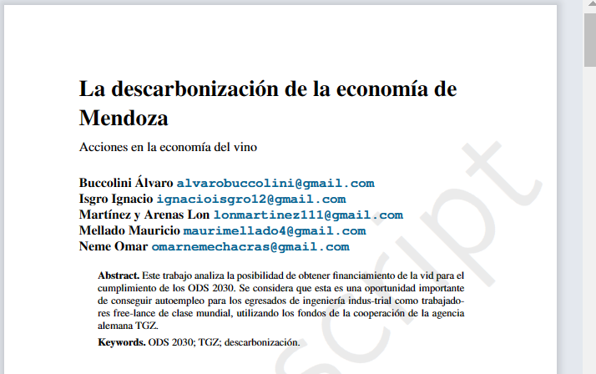

**Fig** **23**

Finalizada la parte inicial del informe, procedemos con la sección principal. Utilizamos la función **\section** para colocar el primer título y el comando \**lipsum** para indicar la cantidad de párrafos necesarios de texto aleatorio. A continuación, colocamos el subtítulo mediante el comando **\subsection** y rellenamos utilizando \**lipsum**.

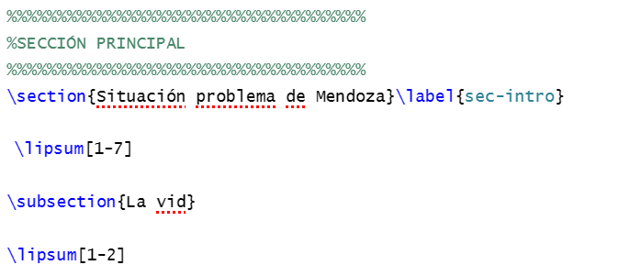

**Fig** **24**

Al compilar obtenemos;

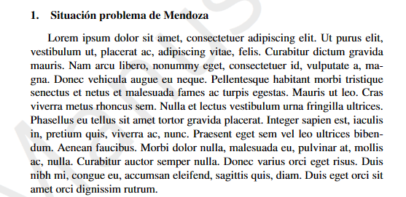

**Fig** **25.- Título y texto generado**

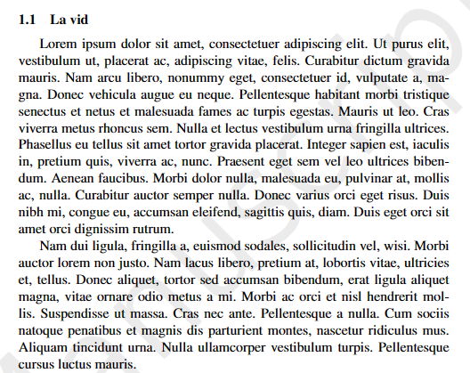

**Fig** **26- Subtítulo y texto generado**

Para finalizar, tratamos de colocar la misma imagen que en el informe de Word con su respectivo caption. Para ello, debemos primero utilizar la herramienta para subir imágenes y luego utilizar los comandos que se presentan en la siguiente figura. Además, rellenamos mediante \**lipsum** para lograr la longitud requerida de 10 carillas y damos fin al documento con el comando \**end{document}**

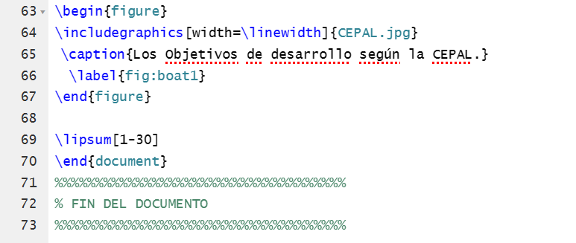

**Fig** **27- Líneas de código para insertar una imagen**

El resultado tras compilar es el siguiente:

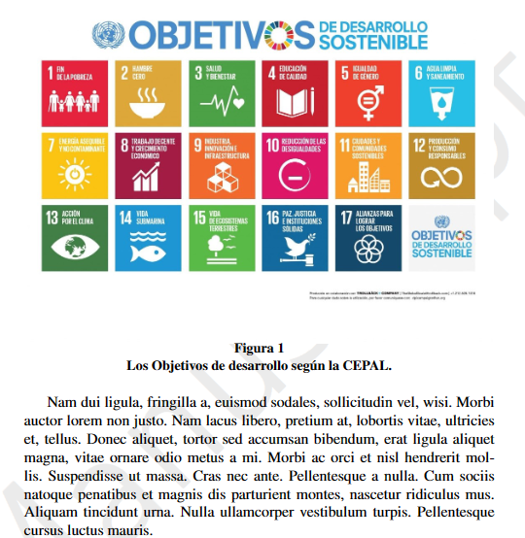

**Fig** **28**

* 1. Conclusiones

Latex resulta una herramienta al principio compleja, debido a la curva de aprendizaje originada por el uso de los comandos y cómo el sistema interpreta los cambios realizados. Al superar dicha complejidad inicial, notamos que resulta tan fácil de utilizar como los complementos de Word, pero con una ventaja: Latex resulta más confiable para documentos más extensos, por lo que podríamos utilizarlo sin necesidad de generar un *documento maestro*.

1. Uso de html

El lenguaje HTML se utiliza en el desarrollo de páginas web, este consiste en “etiquetas” que uno debe utilizar para definir texto y otros elementos que compondrán la página.

En GITHUB creamos el archivo *index.html* para poder desarrollar una página donde coloquemos los links correspondientes a cada una de las entregas.

De allí, utilizamos las etiquetas para darle formato a nuestra página web, por ejemplo **<h1>…</h1>** coloca un título en nuestra página con el texto colocado entre las etiquetas. El código resulta:

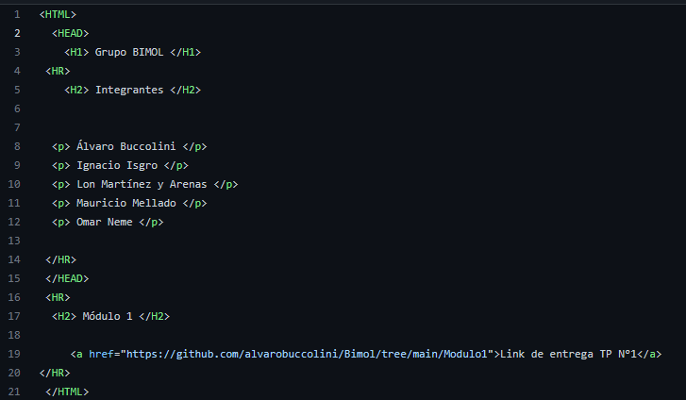

**Fig. 29**

Finalmente, la página resulta de la siguiente manera:

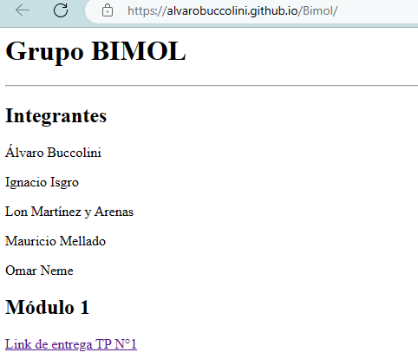

**Fig. 30**